Załącznik nr 8 do Programu
Ministerstwa Rodziny i Polityki Społecznej
„Asystent osobisty osoby niepełnosprawnej”
− edycja 2021

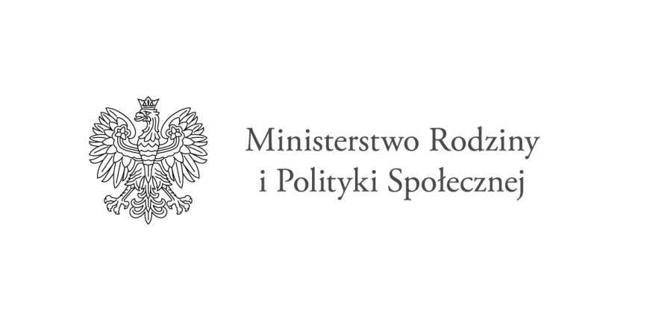
Karta zgłoszenia do Programu
„Asystent osobisty osoby niepełnosprawnej”– edycja 2021*

I. Dane uczestnika Programu:
Imię i nazwisko uczestnika Programu: …………………………………………..
Data urodzenia: ………………………………………….
Adres zamieszkania: ……………………………………..
Telefon: …………………………………………………
E-mail: ………………………………………………….
□ wniosek dotyczy osoby do 16 roku życia posiadającej orzeczenie o niepełnosprawności łącznie ze wskazaniami: konieczności stałej lub długotrwałej opieki lub pomocy innej osoby w związku ze znacznie ograniczoną możliwością samodzielnej egzystencji oraz konieczności stałego współudziału na co dzień opiekuna dziecka w procesie jego leczenia, rehabilitacji i edukacji;
□ wniosek dotyczy osoby niepełnosprawnej posiadającej orzeczenie o stopieniu niepełnosprawności: znacznym/umiarkowanym;
□ wniosek dotyczy osoby niepełnosprawnej posiadającej orzeczenia równoważne do wyżej wskazanych.

Informacje dot. ograniczeń osoby niepełnosprawnej w zakresie komunikowania się lub poruszania się:
……………………………………………………………………………………………………………...…………………………………………………………………………………………………………………………………...…………………………………………………………………………………………………………………………………...………………………………………………………………………………………………………………………………………………………...
…………………………………………………………………………………………………………………………………...

Informacje na temat wnioskowanego zakresu usług asystenta osobistego:

………………………………………………………………………………………………………………………………………………………………………………………………………………………………………………………………………………………………………………………………………………………………………………………………………

II. Dane opiekuna prawnego uczestnika Programu (jeśli dotyczy):
Imię i nazwisko opiekuna prawnego uczestnika Programu: ………………………………………
Telefon:…………………………….. E-mail:……………………………….

III. Oświadczenia:
Oświadczam, że wyrażam zgodę na przetwarzanie moich danych osobowych zawartych w niniejszym zgłoszeniu dla potrzeb niezbędnych do realizacji Programu „Asystent osobisty osoby niepełnosprawnej” – edycja 2021 (zgodnie z rozporządzeniem Parlamentu Europejskiego i Rady (UE) 2016/679 z dnia 27 kwietnia 2016 r. oraz ustawą z dnia 10 maja 2018 r. o ochronie danych osobowych (Dz. U. z 2019 r. poz. 1781).
Oświadczam, że zapoznałem/łam się (zostałem/łam zapoznany/a) z treścią Programu „Asystent osobisty osoby niepełnosprawnej” – edycja 2021.

Miejscowość ………………………………., data ……………….
..…………………………………………………………………….
(Podpis uczestnika Programu/opiekuna prawnego)

Potwierdzam uprawnienie do korzystania z usług asystenta osobistego osoby niepełnosprawnej
………………………………………………….
(Podpis osoby przyjmującej zgłoszenie)

*Do Karty zgłoszenia do Programu „Asystent osobisty osoby niepełnosprawnej” – edycja 2021 należy dołączyć kserokopię aktualnego orzeczenia o znacznym lub umiarkowanym stopniu niepełnosprawności albo orzeczenia równoważnego do wyżej wymienionych lub w przypadku dzieci do 16 roku życia orzeczenie o niepełnosprawności łącznie ze wskazaniami: konieczności stałej lub długotrwałej opieki lub pomocy innej osoby w związku ze znacznie ograniczoną możliwością samodzielnej egzystencji oraz konieczności stałego współudziału na co dzień opiekuna dziecka w procesie jego leczenia, rehabilitacji i edukacji.

